**Comunicación n**

* **Recorta de periódicos, revistas o catálogos, de dibujos que comienzan con la vocal “a”**

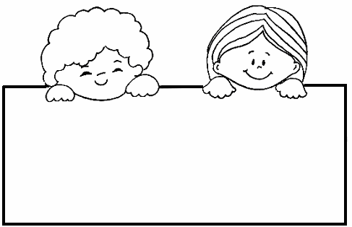

**Matemática**

*DENTRO - FUERA*

* 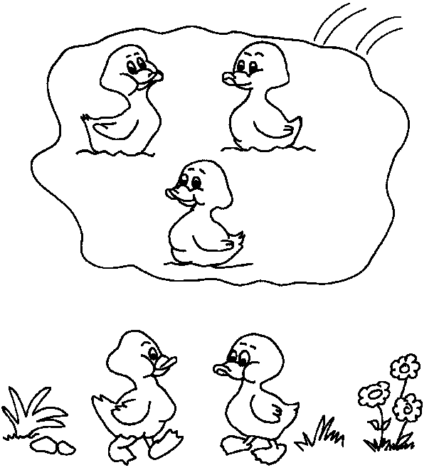***Colorea los patos que están dentro del lago y encierra en un círculo los patos, que están fuera.***